


»GREEN ICT @ FMD« – KOMPETENZZENTRUM FÜR RESSOURCENBEWUSSTE INFORMATIONS- UND KOMMUNIKATIONSTECHNIK

Umweltbewusste Optimierung eines Leistungselektroniksystems

Ein Whitepaper von “HUB 1 – Sensor-Edge-Cloud-Systeme”
Rodrigo Coelho, Andreas Rosskopf (Fraunhofer IISB)
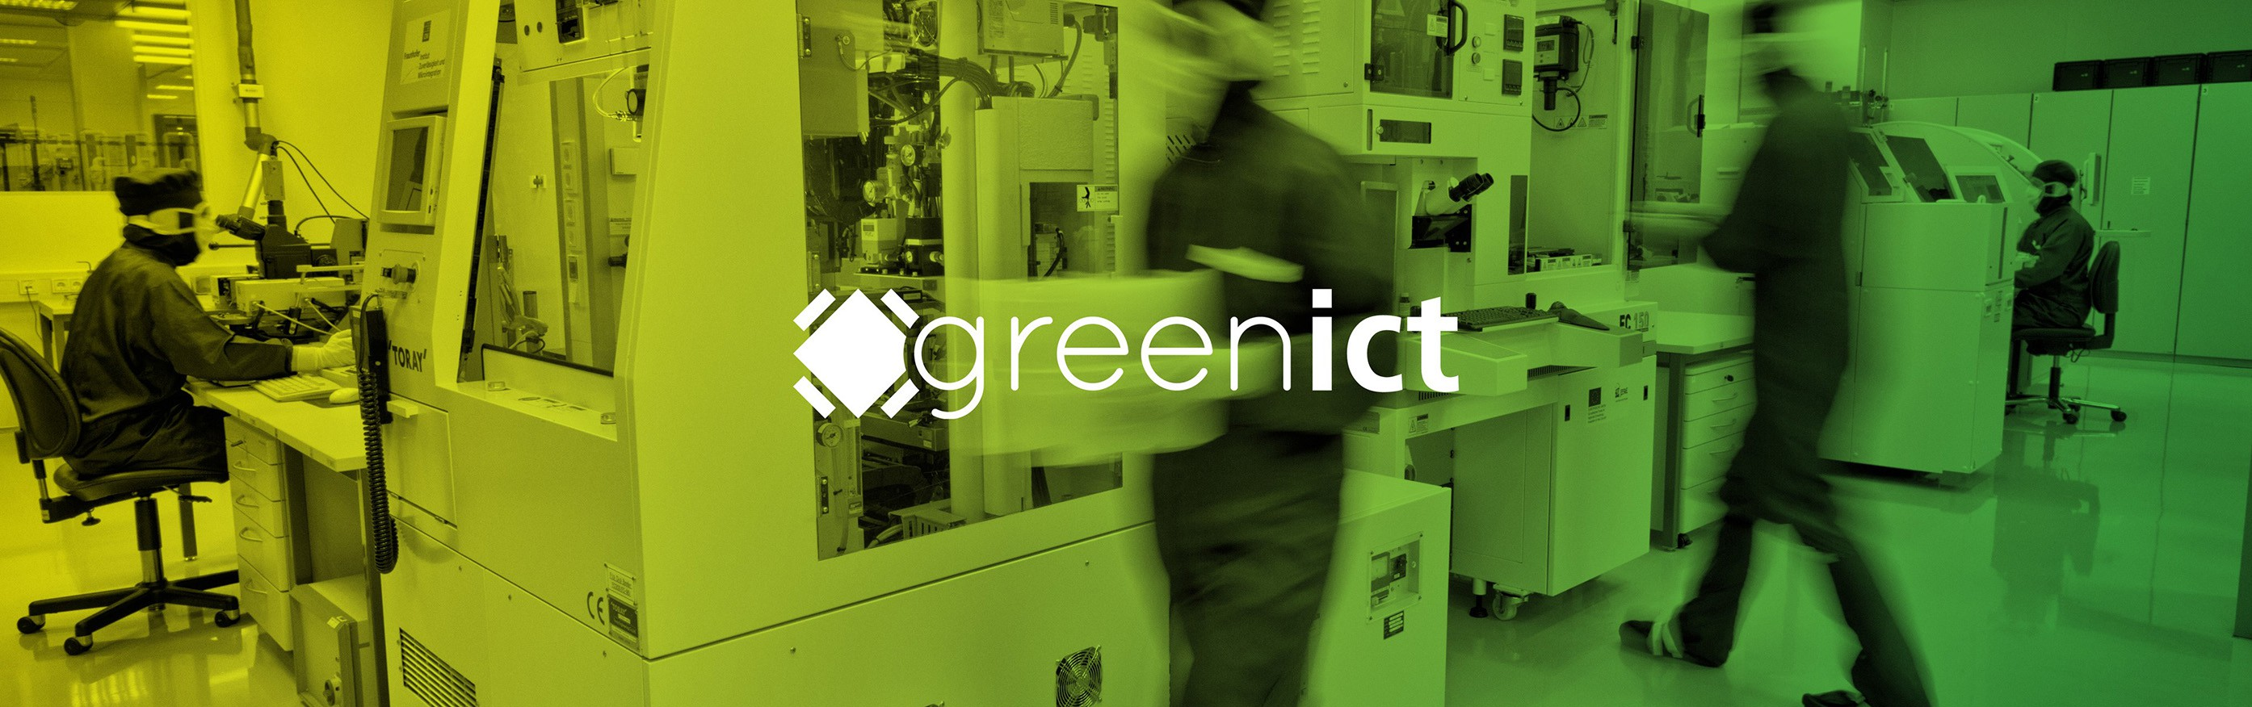
Dieses Whitepaper ist Teil des Projekts „Green ICT @ FMD“ – Kompetenzzentrum für ökologisch nachhaltige Informations- und Kommunikationstechnik. Das Projekt wird von der Forschungsfabrik Mikroelektronik Deutschland (FMD) durchgeführt und vom Bundesministerium für Bildung und Forschung gefördert.

Kompetenzzentrum »Green ICT @ FMD«
c/o Forschungsfabrik Mikroelektronik Deutschland FMD
Anna-Louisa-Karsch-Str. 2
10178 Berlin, Germany
Andreas Rosskopf
andreas.rosskopf@iisb.fraunhofer.de
www.greenict.de
www.forschungsfabrik-mikroelektronik.de
Date of publication
3.12.2025

© Fraunhofer-Verbund Mikroelektronik

Figure 1: This is the description for a really cool figure

Zusammenfassung
Die Entwurfs- und Entwicklungsphase eines neuen leistungselektronischen Systems ist von entscheidender Bedeutung für die Performance, Qualität, und Lebensdauer des finalen Produkts. Moderne Prozesse nutzen digitale Zwillinge, Simulationstools und die Daten erster Prototypen um iterative das „beste“ Produkt, unter unternehmensspezifischen Randbedingungen, zu entwickeln.
In dieser Phase werden Tausende oder sogar Hunderttausende von Computer-Simulationen mit unterschiedlichen Konfigurationen durchgeführt und mit Optimierungsalgorithmen in Richtung des Optimums entwickelt. Durch die exponentielle Abhängigkeit der Anzahl der Simulationsauswertungen von der Anzahl der Optimierungsparameter, werden zunehmen skalierbare Cloud-Ressourcen genutzt. Durch diese steigenden Rechenbedarfe liegt zunehmend ein Fokus auf effiziente und robuste Optimierungsalgorithmen und somit eine umweltbewusste Optimierung von Leistungselektroniksystemen,
In diesem Validierungsprojekt wurden das Optimierungswissen des Fraunhofer IISB (einschließlich CARS – einem speziell für die effiziente Optimierung von Leistungselektronik entwickelten Optimierungsalgorithmus) und die multiphysikalischen komplexen Simulatoren für Leistungselektroniksysteme, die von PE-Systems über eine API bereitgestellt werden, miteinander gekoppelt.
Wir haben verschiedene hochmoderne Optimierer hinsichtlich ihrer Effizienz, Vielfalt und Umweltfreundlichkeit für die Optimierung eines Systems bewertet, das aus einem Wechselrichter und einem LC-Filter besteht und mit der API von PE-Systems simuliert wurde. Unsere Ergebnisse deuten darauf hin, dass zwei Optimierer – NGOpt und CARS – sich als die besten Optimierer für diese Aufgabe herausstellen, da sie viele verschiedene gültige Parameterkonfigurationen finden und dabei nur geringe CO2-Emissionen verursachen.
Angesichts der Größe des Marktes für Leistungselektronik und die steigende Nachfrage nach komplexeren Multi-Ziel-Optimierungen schätzen wir, dass die Verwendung dieser Optimierer im Vergleich zu anderen häufig verwendeten Optimierern zu einer Reduzierung der CO2-Emissionen um hunderttausend Tonnen führen könnte.

Einleitung
Angesichts der dringenden Herausforderung des Klimawandels ist der Bedarf an energieeffizienten und nachhaltigen Lösungen so groß wie nie zuvor. Der Aufstieg moderner Computertechnologie und datengestützter Ansätze verschafft uns leistungsstarke neue Werkzeuge, um dieser Herausforderung zu begegnen. Viele Ansätze zur Lösung komplexer Probleme konzentrieren sich jedoch auf die Skalierung von Rechenressourcen und/oder Trainingszeit und vernachlässigen dabei Effizienz und Umweltaspekte.
In diesem Projekt haben wir uns für den umgekehrten Weg entschieden und uns auf Effizienz konzentriert. Insbesondere auf die Effizienz bei der Optimierung eines häufig verwendeten leistungselektronischen Systems – einem Wechselrichter gefolgt von einem LC-Filter. Wir vergleichen verschiedene Optimierer für den Entwurf des digitalen Zwillings dieses Systems und bewerten ihre Leistung anhand der Quantität, Qualität und Vielfalt der Lösungen sowie ihrer allgemeinen Nachhaltigkeit.
Um das System für mehrere Designkonfigurationen in Bezug auf verschiedene Metriken – ob elektrische, thermische oder zuverlässigkeitsbezogene Metriken – zu simulieren, haben wir die von PE-Systems bereitgestellte API genutzt.
Unsere Ergebnisse zeigen, welche Optimierer am besten geeignet sind, um die nächste Generation nachhaltiger Elektronik voranzutreiben.

Der Arbeitsplan umfasste folgende Punkte:

- Erstellung eines Frameworks, das die am Fraunhofer IISB entwickelten Optimierer mit den fortschrittlichen Simulationen für komplexe Leistungselektroniksysteme kombiniert, die von PE-Systems über eine API bereitgestellt werden.
- Benchmark der verschiedenen Optimierer und deren gängigen Optimierungsparameter, um die besten Setups / gültigen Lösungskandidaten für die effiziente Optimierung von Leistungselektroniksystemen zu ermitteln.

- Analyse der Ergebnisse, um die verschiedenen Optimierer hinsichtlich ihrer Eignung für diese Aufgabe sowie der umweltbewussten, effizienten Optimierung bzw. die damit verbundene CO₂-Emissionsreduktionen qualitativ zu bewerten.

Problemformulierung
Unser Optimierungsproblem besteht darin, ideale Konfigurationen bzw. gültige Lösungskandidaten für ein Wechselrichter- und LC-Filtersystem zu finden. Dieses System wird häufig in Ladegeräten beginnend bei Konsumelektronik wie Handy, Notebook, Fernseher über Ladesäulen für E-Fahrzeuge, bis zur Energieversorgung von ganzem Industriekomplexen verwendet. Eine schematische Darstellung dieser Systeme ist in Abb. 1 zu sehen.

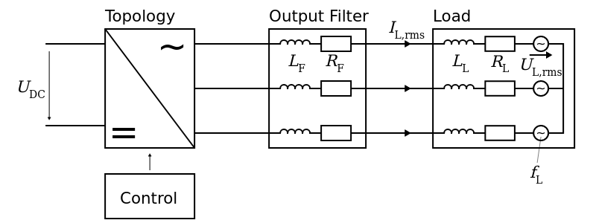
Abbildung 1: Schaltplan des Wechselrichters plus LC-Filter
Insbesondere wollen wir fünf Schlüsselparameter abstimmen, die jeweils einen bestimmten Suchbereich haben:
- Schaltfrequenz ($f_{sw}$): $∈[1kHz, 20kHz]$
- Anzahl der Trägerwellen ($n_{w}$): $∈\{1,2\}$
- Kondensatoranzahl ($n_{c}$): $∈[1,10]$
- Filterinduktivität ($L$): $∈\left[100μH, 700μH\right]$
- Leistungsgerät ($D$): Ausgewählt aus einer Liste von 23 MOSFET- und IGBT-Bauteilen
Das Ziel ist es, die Leistung des Systems zu maximieren, die anhand von drei kritischen Optimierungszielen bewertet wird – die über die von PE-Systems bereitgestellte API erreicht werden:
- Konformität: Erfüllung der VDE-AR4100- und IEC 61000-2-Normen
- Wärmemanagement: Kondensatortemperaturen ($T_{C}$) unterhalben von $85°∁$
- Stabilität: Sicherstellung eines positiven thermischen Widerstands für den Halbleiter ($R_{th}$).
Diese Ziele werden zu einer einzigen Fitnessfunktion zusammengefasst, die die Optimierer dann zu maximieren versuchen. Diese Funktion ist eine gewichtete Summe individueller Fitnesswerte, wobei jedes Optimierungsziel gleichmäßig beiträgt. Um sicherzustellen, dass alle Ziele auf einer ähnlichen Größenordnung liegen, werden alle mit dem Min-Max-Algorithmus normalisiert, der ständig aktualisiert wird, um sicherzustellen, dass kein Ziel außerhalb des normierten Bereichs von $[0,1]$ fällt.

Methodik
Wie in den obigen Abschnitten erwähnt, besteht der erste Schritt darin, ein Framework zu schaffen, das eine Vielzahl von Optimierern mit den von PE-Systems bereitgestellten Systemen und Simulationen per API kombiniert. Das Rahmenwerk sollte wie folgt funktionieren:
- Definieren Sie das System, die zu optimierenden Parameter, die Ziele, den Optimierer und alle relevanten Hyperparameter (z. B. die maximale Anzahl von Iterationen oder spezifische Parameter für jeden Optimierer) $(N)$
- Für die vordefinierten $N$ Iterationen wiederholen Sie folgenden Vorgang:
  - Der Optimierer schlägt ein Design vor (eine Kombination von Werten für die zu optimierenden Parameter).
  - Die PE-Systems API wird aufgerufen, um die Simulationsergebnisse für dieses Design zurückzugeben, woraufhin die in Abschnitt 3 genannten Ziele abgeleitet und die Fitnessfunktion zur Bewertung der vorgeschlagenen Lösung verwendet wird.
  - Der Optimierer aktualisiert seinen internen Zustand basierend auf dem für die vorgeschlagene Lösung berechneten Fitnesswert, mit dem Ziel, die Fitnesswerte zukünftiger Lösungen zu maximieren
- Speichern Sie die Ergebnisse und bewerten Sie die Optimierer anhand der folgenden drei Metriken:
  - Prozentsatz gültiger Lösungen: Eine Lösung ist nur dann gültig, wenn sie alle drei in Abschnitt 3 definierten kritischen Anforderungen erfüllt: Konformität, Wärmemanagement und Stabilität.
  - Parameterraum-Diversität: Um sicherzustellen, dass Optimierer möglichst diverse Lösungen finden und den Suchraum erkunden, berechnen wir den durchschnittlichen Abstand zwischen gültigen Lösungen im Parameterraum. Ein hoher Wert zeigt an, dass die vom Optimierer gefundenen gültigen Lösungen vielfältig sind.
  - CO₂-Emissionen: Um die energieeffizientesten und umweltfreundlichsten Optimierer zu finden, verwenden wir CodeCarbon [1], um ihre CO₂-Äquivalent-Emissionen in kg zu berechnen. Wir verfolgen die Emissionen nicht, während die PE-Systems-API zur Bewertung der Lösungen verwendet wird, um sicherzustellen, dass sich die Emissionen nur auf den Betrieb der Optimierer beziehen.
Ein Überblick über die gesamte Methodik ist in Abb. 2 zu sehen

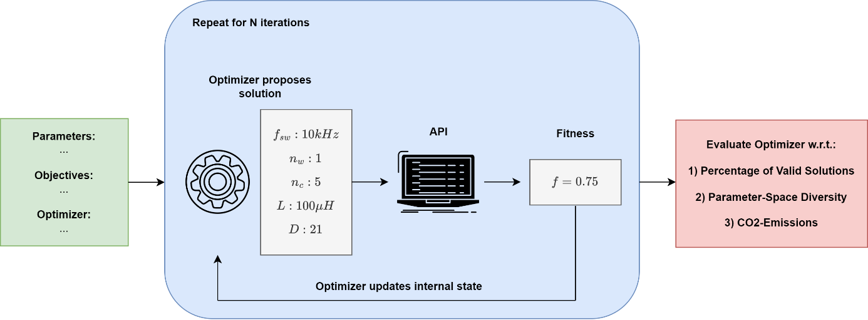
Abbildung 2: Ein Überblick über das Framework zur Bewertung der verschiedenen Optimierer

Optimierungsalgorithmen
Wir wählten mehrere etablierte und robuste Optimierungsalgorithmen aus, die für komplexe Optimierungsprobleme geeignet sind. Diese stammten hauptsächlich aus dem Framework Nevergrad [2], einem Open-Source-Python-Paket, das von META entwickelt wurde. Nevergrad wurde ausgewählt, weil es zahlreiche etablierte Algorithmen konsolidiert, von denen viele von der Open-Source-Community kontinuierlich verfeinert wurden, um sicherzustellen, dass sie für komplexe Aufgaben auf dem neuesten Stand der Technik bleiben. Wir haben außerdem den CARS-Algorithmus [2] integriert, der gridbasierte Erkundung vielversprechender Suchraumregionen ermöglicht und durch erhöhte Chargengrößen extrem schnelle Simulationsmodelle nutzen kann.

Ergebnisse
Um die beste Optimierungsstrategie zu identifizieren, haben wir eine vielfältige Auswahl an Optimierern für Lösungen bewertet. Unsere Auswahl umfasste Portfolio-Optimierer (NGOpt, NGIohTuned), Particle Swarm Optimization (PSO), Differential Evolution (TwoPointsDE), Covariance Matrix Adaptation Evolution Strategy (CMA), CARS und Random Sampling.$5000$
Unsere Analyse zeigt zwei Favoriten: NGOpt und CARS. Beide Optimierer fanden den höchsten Anteil an vielfältigen, gültigen Lösungen mit niedrigen CO₂-Emissionen. NGOpt stieß nur 0,107 kg CO₂ aus, während CARS mit 0,134 kg folgte. Im Gegensatz dazu hat TwoPointsDE 0,145 kg CO₂ ausgestoßen – eine Steigerung von 35,5 % gegenüber NGOpt und 8,2 % mehr als CARS – was den erheblichen Umweltvorteil unserer leistungsstarken Optimierer demonstriert.
Obwohl die CO₂ -Emissionen für einen einzelnen Optimierungslauf vernachlässigbar sind, werden diese Einsparungen bei globaler Skalierung entscheidend. Mit geschätzten 343 Millionen im Jahr 2022 gebauten Konvertern [1], selbst wenn dieser Optimierungskreislauf auf einen kleinen Teil z. B. 1 % angewendet und 20-mal pro Design wiederholt wird, würde NGOpt 7340 Tonnen CO₂ ausstoßen, während TwoPointsDE 9947 Tonnen ausstoßen würde. Zusätzlich muss man berücksichtigen, dass der Test-Case in diesem Validierungsprojekt nur auf 5 Optimierungsparameter beruht und üblicherweise zwischen 7-10 Parameter (z.B. Kosten, Herstellungsverfahren, unterschiedliche Arbeitspunkte, etc.) in realen Szenarien betrachtet werden [5]. Auf Grund der exponentiellen Abhängigkeit der Anzahl der Auswertungen zur Anzahl der Optimierungsparameter kann man also von einem um zwei Größenordnungen höheren Energieverbrauch ausgehen, was einer potenziellen Reduktion von mehr als 260.000 Tonnen CO₂ pro Jahr entspricht. Da der globale Konvertermarkt jedes Jahr wächst, werden effiziente und umweltfreundliche Optimierer immer wichtiger.

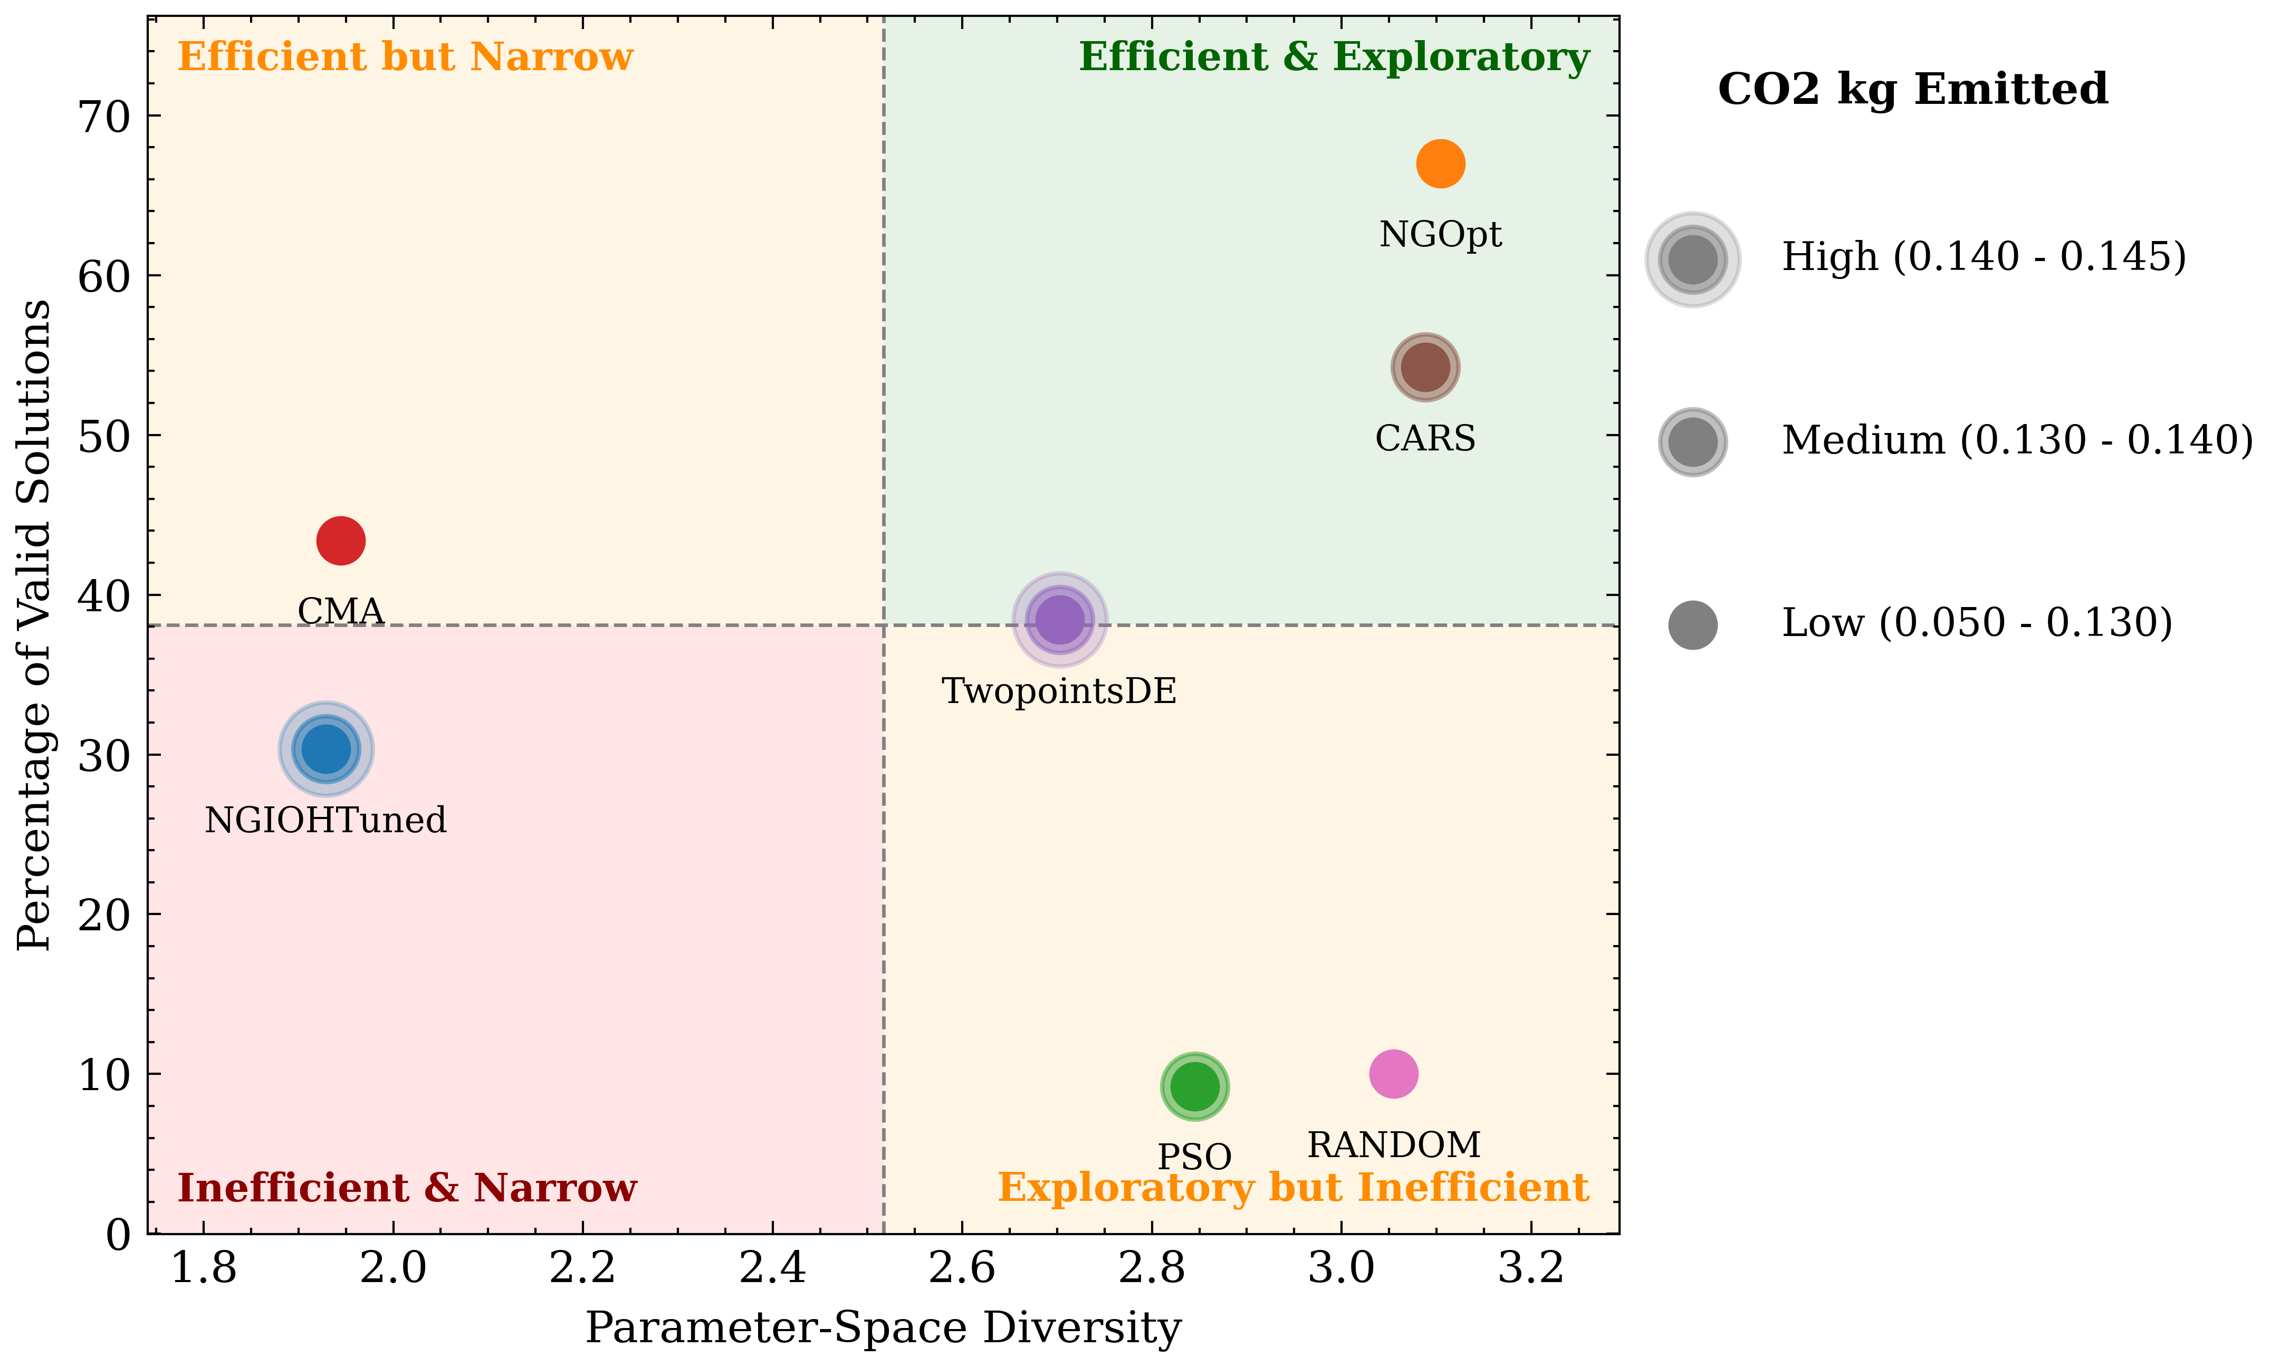
Abbildung 3: Leistungsfähigkeit von Optimierern bei der Optimierung von Wechselrichtern und LC-Filter-Systemen

Zusammenfassung
Wir haben ein neuartiges Framework eingeführt, das modernste Optimierer mit der PE-Systems API integriert und so eine schnelle und effiziente Bewertung von Parameterkombinationen für das Design der Leistungselektronik ermöglicht. Wir haben einen rigorosen Vergleich dieser Optimierer auf Basis von Schlüsselkennzahlen entwickelt, die sowohl Recheneffizienz als auch Umweltfreundlichkeit bewerten. Unsere Ergebnisse zeigen, dass die Auswahl des geeigneten Optimierers entscheidend ist, nicht nur für den Erfolg der Optimierungsaufgabe, sondern auch für eine deutliche Reduzierung des ökologischen Fußabdrucks, was potenziell hunderttausend Tonnen CO₂ -Emissionen einsparen kann.

Referenzen
[1] https://github.com/mlco2/codecarbon
[2] Bennet, Pauline, et al. "Nevergrad: black-box optimization platform." Acm Sigevolution 14.1 (2021): 8-15.
[3] Happel, Dominik, et al. "Continuously Adapting Random Sampling (CARS) for Power Electronics Parameter Design." arXiv preprint arXiv:2310.10425 (2023).
[4] KBV Research. (2024). Power Converter Market Size & Industry Trends Report, 2030. Retrieved from https://www.kbvresearch.com/powerconverter-market/
[5] A. Rosskopf, S. Volmering, S. Ditze, C. Joffe and E. Baer, "Autonomous circuit design of a resonant converter (LLC) for on-board chargers using genetic algorithms," 2018 IEEE Transportation Electrification Conference and Expo (ITEC), Long Beach, CA, USA, 2018, pp. 96-101, doi: 10.1109/ITEC.2018.8450100.

